2019 m. 15–18 sav. (2019 m. balandžio 8–gegužės 05 d.)

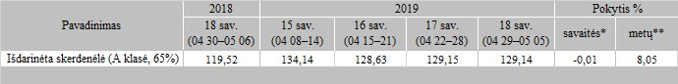

\*lyginant 2019 m. 18 savaitę su 17 savaite

\*\*lyginant 2019 m. 18 savaitę su 2018 m. 18 savaite

Šaltinis: Europos Komisija

Parengė: A. Kairytė, tel. (8 37) 39 78 02